Das Motto wurde im Jahr 2000 bei einem Schülerwettbewerb ausgewählt, bei dem Jugendliche aus den damals 15 Mitgliedstaaten mitmachten.
„In Vielfalt geeint“ – das Motto der EU
a
Der Film "Generation Europa – Unterwegs in Deutschland" zeigt, dass das Zusammenleben von Menschen mit unterschiedlichen Hintergründen gut gelingen kann, wenn trotz der Vielfalt und Unterschiede die Wertvorstellungen übereinstimmen. Diese Unterschiedlichkeit kann aber auch für Konflikte sorgen. Vielfalt (Pluralismus) ist ein wesentliches Kennzeichen unserer Gesellschaft. Das bedeutet, dass in unserem Staat Menschen mit unterschiedlichen Meinungen, Interessen und Lebensstilen leben.
a
M1 Ein Musiker der Band "Banda internationale" sagt:
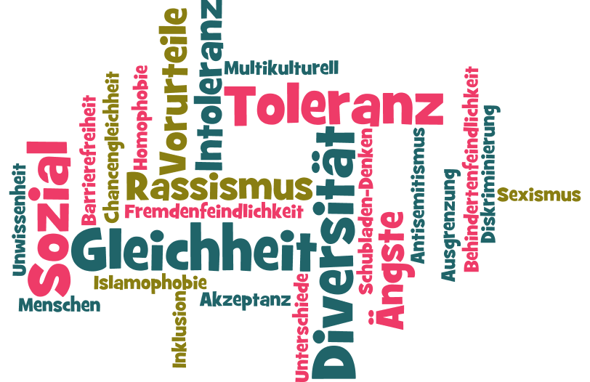
„Europa ist einfach ein „planetarisches Dorf […]. Wenn wir keinen Wert auf Vielfalt legen, bringen wir Hass in unsere Gesellschaft“.
Quelle: Erstellt mit Wordle.net
M2
Arbeitsauftrag:
1. Diskutiert die Aussage des Musikers M1.
2. Welche Schwierigkeiten können in einer „bunten“ Gesellschaft auftreten? Welche Herausforderungen können sich zusätzlich ergeben?
Lasst euch durch die Word Cloud M2 inspirieren.

3. Stellt euch vor, dass an eurer Schule ein Projekt mit dem Titel "Integration statt Ausgrenzung" stattfindet.
Erarbeitet in Gruppen Vorschläge, wie ein friedvolles Zusammenleben in einer bunten Gesellschaft gelingen kann.
Stellt eure Ideen den Mitschülerinnen und Mitschülern vor (z.B. mit Hilfe eines Plakates).

